ОТЧЕТ
по реализации закона Краснодарского края о мерах по профилактике безнадзорности и правонарушений несовершеннолетних в Краснодарском крае №1539 КЗ от 21 июля 2008 года
за сентябрь 2023 года от отрасли Культура
муниципального образования город-курорт Геленджик

№  п/п | Наименование мероприятия | Охват участников (человек) |  |  | ФИО специалистов (должность), участвующих в проведении мероприятия | Дата, время и место проведения мероприятия | Краткое описание мероприятия, фото | ФИО ответственного лица, контактный телефон
 |  | Всего | До 18 лет | Состоящие на различных профилактических учетах
1 | Диспут «Подросток и закон» | 12 | 8 |  |  | 27.09.2023  16.00  «Центр культуры и досуга «Творчество»  г. Геленджик,  ул. Полевая, 24 | 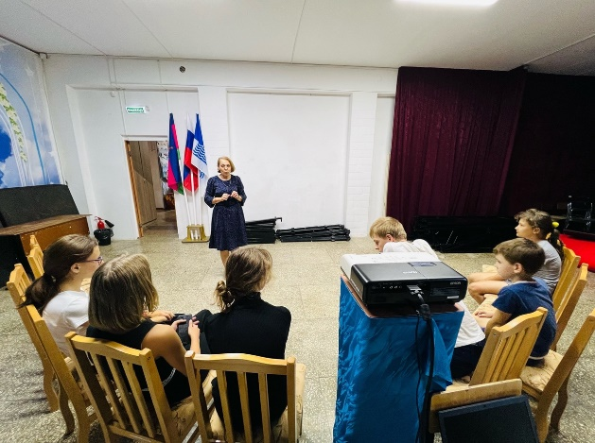  27 сентября 2023 года в МБУК «ЦКД «Творчество» состоялся диспут «Подросток и закон». Ребятам рассказали о правах и обязанностях, которые они должны знать и применять в жизни. Помимо общих знаний, подростков спросили и о краевом законе 1539. Не все ответили с первого раза, что значит и какие ограничения предусматривает данный закон, но путём коллективной беседы, мы с ребятами добились истины. | Прозоровская Н.А.  8-918-481-22-71

Исполнитель: главный специалист
МКУК «Методический центр культуры» Т.В. Молоканова

